Описание методической разработки

1.Название : Использование метода проектов на уроках английского языка
как средство формирования положительного интереса к иноязычной культуре

2.Краткая аннотация
Выполнение проектов на уроках способствует реализации основных целей и задач обучения иноязычной культуре, предоставляет возможность участия каждого обучающегося в создании общего продукта деятельности. Использование на учебных занятиях элементов техник кооперации способствует формированию навыков коллективной работы столь необходимых при выполнении проектов учащимися: умение планировать, распределять работу, намечать план деятельности (алгоритм).
Выполнение проекта, его защита представляет новый ненасильственный способ организации обучения.

3.Учебный предмет(ы) английский язык
4.Уровень образования школьников 6-9 класс
5.Форма учебной работы проектная

6.Полное описание разработки
Использование метода проектов
на уроках английского языка
как средство формирования положительного интереса к иноязычной культуре

Содержание
Введение
1.Требования по составлению проекта
2.Система работы над формированием проектных умений
учащихся
3.Заключение
4.Список использованной литературы
5.Приложения

Основным принципом обновления средней школы стала личностная ориентация образования. Личностно-ориентированное образование предусматривает дифференцированный подход к обучению с учетом уровня интеллектуального развития школьника, с учетом его подготовки по предмету, его способностей, задатков, интересов. При таком типе обучения содержание, формы, методы и средства должны максимально учитывать индивидуальные особенности школьника и предпочитаемые им способы работы с учебным материалом. Процесс обучения иностранному языку - деятельность в высшей степени индивидуально окрашенная, и в этом смысле личность учителя важнее всякого "метода". В любом случае думаю, что лучшей методикой можно считать ту, которая вызывает у учащихся любовь к изучаемому предмету, а худшей ту, которая наводит на них тоску. Как хорошо, что в нынешнее время учителю дано достаточно свободы для реализации собственного понимания процесса обучения, потому что только так можно выполнять свою работу с энтузиазмом и радостью. Изучение английского языка есть сотрудничество, в процессе которого учитель и учащиеся работают вместе. Здесь необходима атмосфера радостного соучастия, партнерства. Огромную популярность в последнее время приобретает метод проектов. Каждый же учебный предмет имеет свою специфику и соответственно специфику использования тех или иных методов, технологий обучения.
Целью обучения иностранным языкам является не система языка, а иноязычная речевая деятельность, причем не сама по себе, а как средство межкультурного взаимодействия. Метод проектов позволяет творчески применить языковой материал, превратить уроки иностранного языка в дискуссию, исследование.
Существуют основные требования к использованию метода проектов:
- наличие значимой в исследовательском творческом плане проблемы/задачи, требующей интегрированного знания, исследовательского поиска для ее решения.
- практическая, теоретическая, познавательная значимость предполагаемых результатов.
- самостоятельная (индивидуальная, парная, групповая) деятельность учащихся.
- структурирование содержательной части проекта (с указанием поэтапных результатов).
5.использование исследовательских методов, предусматривающих определенную последовательность действий:
- определение проблемы и вытекающих из нее задач исследования (использование в ходе совместного исследования метода «мозговой атаки», «круглого стола» );
- выдвижение гипотезы их решения;
- обсуждение методов исследования;
- обсуждение способов оформления конечных результатов;
- сбор, систематизация и анализ полученных данных;
- подведение итогов, оформление результатов, их презентация»
- выводы, выдвижение новых проблем исследования.
Метод проектов и обучение в сотрудничестве находят все большее применение в практике преподавания. Причин тому несколько:
- необходимость не столько передавать ученикам сумму тех или иных знаний, сколько научить приобретать эти знания самостоятельно, уметь пользоваться приобретенными знаниями для решения новых познавательных и практических задач;
- актуальность приобретения коммуникативных навыков и умений, т.е. умений работать в разнообразных группах, исполняя разные социальные роли (лидера, исполнителя, посредника и пр.)
- актуальность широких человеческих контактов, знакомства с разными культурами, разными точками зрения на одну проблему;
- значимость для развития человека умения пользоваться исследовательскими методами: собирать необходимую информацию, факты, уметь их анализировать с разных точек зрения, выдвигать гипотезы, делать выводы и заключения.
Если выпускник школы приобретает указанные выше навыки и умения, он оказывается более приспособленным к жизни, умеющим адаптироваться к изменяющимся условиям, ориентироваться в разнообразных ситуациях, работать в различных коллективах.
Существуют общие подходы к структурированию проекта:
- начинать следует всегда с выбора темы проекта, его типа, количества участников.
- далее учителю необходимо продумать возможные варианты проблем, которые важно исследовать в рамках намеченной тематики. Сами же проблемы выдвигаются учащимися с подачи учителя.
- важным моментом является распределение задач по группам, обсуждение возможных методов исследования, поиска информации, творческих решений.
- затем начинается самостоятельная работа участников проекта по своим индивидуальным или групповым исследовательским, творческим задачам.
- постоянно проводятся промежуточные обсуждения полученных данных в группах.
- необходимым этапом выполнения проектов является их защита, оппонирование.
- завершается работа коллективным обсуждением, объявлением результатов внешней оценки, формулировкой выводов.
Существуют также параметры внешней оценки проекта:
  - значимость и актуальность выдвинутых проблем, адекватность их изучаемой тематике;
  - корректность используемых методов исследования и методов обработки получаемых результатов;
  - активность каждого участника проекта в соответствии с его индивидуальными возможностями;
  - коллективный характер принимаемых решений;
  - характер общения и взаимопомощи, взаимодополняемости участников проекта;
  - необходимая и достаточная глубина проникновения в проблему, привлечение знаний из других областей;
  - доказательность принимаемых решений, умение аргументировать свои заключения, выводы;
  - эстетика оформления результатов выполненного проекта;
  - умение отвечать на вопросы оппонентов, лаконичность и аргументированность ответов каждого члена группы.
Выполнение проектов мотивирует учащихся в изучении языка и стимулирует как устную, так и письменную речь. Данный метод достаточно широко представлен на страницах учебника Кузовлева В.П. «АНГЛИЙСКИЙ ЯЗЫК»
В каждом из тематических блоков УМК гибко используются индивидуальные и групповые проекты, которые воплощаются в постерах, буклетах, различных докладах обучающихся и т.д. и представляются на учебных занятиях.
Выполнение разнообразных учебных проектов позволяет реализовывать не только образовательные задачи, стоящие перед учителем иностранного языка, но и воспитательные. Учащиеся могут по-новому взглянуть на себя и на реалии своей каждодневной жизни, на историю и культуру своей страны и, конечно, узнать многое из того, что их интересует о жизни в стране изучаемого языка. А междисциплинарные связи, прослеживающиеся в каждой изучаемой теме, способствует развитию более широкого взгляда на проблемы природы, истории, современного общества и жизни, способствуют более глубокому пониманию роли России во все более изменяющемся мире, формированию активной гражданской позиции учащихся и максимального развития индивидуальных способностей и талантов каждого . Все это, в конечном счете, призвано интегрировать совокупность самых современных подходов к обучению. Задача учителя – с учетом возрастных и индивидуальных особенностей учащихся, их интересов, потребностей, планов на будущее – создать такую рабочую атмосферу, которая бы стимулировала их мыслительную, коммуникативную и творческую деятельность.
На уроках английского языка с использованием проектного обучения создаются такие условия, при которых учащиеся:
-- самостоятельно и с охотой получают знания из разных источников;
-- учатся пользоваться этими знаниями для решения новых познавательных и практических задач;
-- приобретают коммуникативные умения, работая в разных группах;
-- развивают свои исследовательские умения (выявление проблемы, сбор информации из литературы, документов и т.д.)
-- развивают аналитическое мышление.
Роль учителя на разных этапах выполнения проекта меняется. На подготовительном этапе она состоит в том, чтобы инициировать идеи проекта или создать условия для появления идеи проекта, а также оказать помощь в первоначальном планировании. На этапе реализации проекта учитель выступает в роли помощника, консультанта по отдельным вопросам, источника дополнительной информации. Существенная роль отводится координации действий между отдельными микрогруппами и участниками проекта. На заключительном этапе возрастает роль контрольно-оценочной функции, так мне как учителю следует принять участие в подведении итогов работы в качестве независимого эксперта.
Планирование при разработке стратегии реализации проекта имеет двухэтапный характер.
Первый этап – это общее рамочное планирование совместно с учителем и всеми участниками проекта. Оно касается таких вопросов, как выделение отдельных этапов работы и установление последовательности их выполнения, определение количества участников в микрогруппах и вида заданий для каждой микрогруппы, а также сроков выполнения и форм предъявления промежуточных и конечных результатов работы.
Второй этап – это самоорганизация работы в микрогруппе, то есть планирование работы без участия учителя, например, распределение обязанностей между членами одной микрогруппы, установление сроков выполнения того или иного вида заданий, форм и порядка отчетности. Для успешного выполнения проекта большое значение имеет уровень проявления личной ответственности отдельными его участниками. Практика применения проектов на уроках английского языка показывает, что чем выше уровень личной ответственности участников, тем выше качество конечного итогового продукта. При самоорганизации работы в микрогруппе наиболее ответственные задания поручаются тем ученикам, которые имеют наиболее развитое чувство ответственности.
Целью выполнения каждого проекта является создание конкретного продукта, который отличается от традиционного результата обучения своей связью с реальной жизнью, необычностью формы и самостоятельностью изготовления.
За счет информативной насыщенности каждого урока с использованием метода проектов удается интеллектуально нагрузить учащихся, развить у них интерес к получению знаний об иноязычной культуре. Учебники автора В.П.Кузовлева создают условия для активного "добывания" информации. Развивающий аспект обучения достигается на подобных уроках за счет использования проектной технологии, которая направлена на развитие личностной активности обучающихся.
Так как методическим содержанием современного урока иностранного языка является коммуникативность, то обучение иностранному языку мною организуется так, чтобы оно было подобно процессу естественной коммуникации, т.е. общению.
Обучающиеся с удовольствием обсуждают проекты, представленные на учебных занятиях, как в парах, так и в группах; не боятся высказывать свою точку зрения перед классом, задавать интересующие вопросы. Практика использования метода проектов показывает, что “вместе учиться не только легче и интереснее, но и значительно эффективнее. Помочь друг другу, вместе решить любые проблемы, разделить радость успеха или горечь неудачи – так же естественно, как смеяться, петь, радоваться жизни”. Поэтому можно с уверенностью утверждать, что у учащегося развивается креативная компетентность, как показатель коммуникативного владения иностранным языком на определенном уровне. Проект создает максимальные условия для проявления и становления творческих возможностей учащегося.
Проектное обучение активно влияет на формирование мотивации достижения успеха. Под мотивацией достижения успеха понимается мотивация, направленная «...на возможно лучшее выполнение любого вида деятельности, ориентированной на достижение некоторого результата, к которому может быть применен критерий успешности. Мотивация достижения проявляется в стремлении субъекта прилагать усилия и добиваться, возможно, лучших результатов в области, которую он считает важной». Мотивация достижения является относительно независимым видом человеческой мотивации, от нее во многом зависит дальнейшая социальная адаптация личности, в частности переход из начальной школы на вторую ступень обучения. Каждая новая потребность вызывает интерес учащихся, поддерживая общий мотивационный срок обучения на достаточно высоком уровне.
Конечно, учебная деятельность не должна строиться исключительно по схеме проектного обучения. Но при обобщении, закреплении, повторении учебного материала, а главное, при обработке навыков и умений его практического применения, этот метод, по моему мнению, безусловно, принадлежит к числу наиболее эффективных. Настоящий урок позволяет превратить занятие в дискуссионный, исследовательский клуб, в котором решаются действительно интересные, практически значимые и доступные учащимся проблемы с учетом особенностей культуры страны изучаемого языка.
Выполнение заданий проекта часто выходит за рамки урока и требует достаточно много времени, но часто эти усилия оправдывают себя, так как при этом решается ряд важных задач:
1. Занятия выходят на практические действия обучаемых, затрагивая их эмоциональную сферу, благодаря чему усиливается мотивация учащихся.
2. Учащиеся получают возможность осуществлять творческую работу в рамках заданной темы, самостоятельно добывать необходимую информацию не только из учебников, но и из других источников. Они должны владеть интеллектуальными, творческими умениями.
3. В ходе работы над проектом осуществляется взаимодействие учащихся друг с другом, с учителем, роль которого меняется: вместо контролера он становится равноправным партнером и консультантом.
4. В проектной работе весь учебный процесс ориентирован на учащегося. Здесь, прежде всего, учитывают его интересы, жизненный опыт и индивидуальные способности.
5. Усиливается индивидуальная и коллективная ответственность учащихся за конкретную работу в рамках проекта, так как каждый учащийся, работая индивидуально или в микрогруппах, должен представить всей группе результаты своей деятельности..
В основе проекта лежит проблема. Для ее решения обучающимся требуется не только знание языка, но и владение достаточным объемом разнообразных предметных знаний. Также они должны владеть определенными интеллектуальными (работа с информацией, ее анализ, обобщение и выводы), творческими (выработка идеи, вариантов решения проблемы, прогноз последствия предложенного решения), коммуникативными (ведение дискуссии, умение слушать и слышать собеседника, отстаивать свою точку зрения, излагать свою мысль) умениями.
Технология выполнения проекта дается на русском языке, реальная же работа обучающихся осуществляется на английском языке. Сначала определяют, какой проект будет выполняться: индивидуальный, парный или групповой. Если проект парный или групповой, то происходит формирование микрогрупп по интересам, распределение ролей заданий в соответствии с уровнем знаний, желаемой практической деятельностью в рамках проекта. Существуют различные типы проектов: исследовательский, информационный, объектно-ориентировочный и др. Роль преподавателя состоит в формулировке учебных задач; он указывает, где можно найти материал.
В творческий союз при выполнении проектов ученики вовлекаются постепенно. Для этого им необходимо ознакомиться с дополнительной литературой по заданной теме, разработать план ответа. Основным принципом обучения иностранному языку по проектной методике является личностная ориентация учебного процесса на интересы и цели обучающихся. Задача преподавателя состоит в том, чтобы помочь им усвоить информацию, выразить свое отношение к миру, событиям.
Защита проекта осуществляется на одном из последних занятий по теме. Презентации проекта осуществляется, как правило, в устной форме, при этом учитываются: содержательная сторона выступления, умение реагировать на вопросы оппонентов защиты, оформление работы. При рассмотрении оформления принимается во внимание: 1) грамотность, 2) логичность изложения материала, 3) аккуратность, 4) наличие наглядной, иллюстративной части. Форму презентации студенты выбирают сами. Оценка результатов осуществляется с точки зрения уровня креативности и индивидуального вклада. Исходя из логики создания ситуации успеха, нельзя оценивать только языковой материал и ошибки. Безусловно, в работе над проектом возникают свои сложности, такие как шум, большие временные затраты, использование родного языка и разный уровень языковой компетенции, но все они снимаются достигаемой результативностью деятельности и положительными изменениями во всех аспектах развития личности.
Таким образом, работа над проектом позволяет сделать следующие выводы:
1. Благодаря проекту повышается самооценка учащихся, обогащается их социальный и духовный опыт, ученики приобщаются к творчеству, развивая свою личность.
2. Проектная работа помогает решить проблему мотивации, формирует и совершенствует общую культуру общения и социального поведения в целом.
3. Проектная работа приобщает учеников к практическому владению иностранным языком, способствует развитию устно-речевых и лексические навыков, совершенствованию умений и навыков письменной речи, позволяет реально оценивать свои языковые возможности.
4. Выполнение проекта позволяет повысить успеваемость за счет обобщения, закрепления и повторения учебного материала, организации его практического применения, устранения пробелов в образовании.
Необходимо стремиться к тому, чтобы проект:
· действительно вносил вклад в цели обучения;
· имел реальный смысл;
· был разумным в части стоимости, доступности материальных средств, затрачиваемого времени и прилагаемых усилий.
. Отдельно следует сказать о координации проектов и организации внешней оценки, поскольку хорошо известно, что лучшая импровизация та, которая хорошо подготовлена. Поэтому, если учитель решил использовать при изучении какого-то раздела, темы метод проектов, он должен все тщательно продумать, разработать, просчитать.
Учитель должен четко определить учебные задачи для учащихся, дать рекомендации по подбору материала. Желательно спланировать всю серию уроков, на которых предполагается использовать метод проектов. Необходимо отслеживать деятельность учащихся поэтапно, оценивая ее шаг за шагом. Внешняя оценка проекта как промежуточная, так и итоговая необходима. Она может принимать различные формы.
В организации проектной деятельности очень важным моментом является структурирование. Оно включает такие этапы, как:
I этап – «Мотивация»
Этот этап особенно важен, т.к. от него зависит в большей степени успех последующей работы. Работу над материалом рекомендуется начинать не с учебника, а с установки на проблему, осмысления цели, создания ситуации общения с преподавателем.
II этап – «Информационное обеспечение»
. Задача этого этапа – собрать как можно больше информации по данному вопросу.
III этап – «Первичная обработка информации учеником»
Восприятие любого материала имеет яркую личностную окраску. Происходит первичный анализ материала, исходя из собственного опыта и имеющихся знаний.
IV этап – «Обработка информации вместе с учителем»
Продолжается сбор информации. Учитель стремится предложить конкретный набор поисковых задач. Происходит определение «белых пятен» в контексте, выделяется тема и подтемы, формулируются основные мысли.
V этап - «Дополнительный сбор информации»
В процессе работы обучающиеся непременно сталкиваются с проблемой “нехватки” материала. Появляются материалы проблемного характера. Появившиеся проблемы позволяют взглянуть еще раз на объект изучения «под углом нерешенных вопросов». Формируется умение сопоставлять имеющиеся знания и новую информацию.
VI этап – «Осмысление, сравнивание, анализ и коррекция»
Самый важный в работе, т.к. именно здесь происходит интеллектуальный рост человека, становления личности. Ученики учатся анализировать, сравнивать, делать обобщения, проводить коррекцию.
VII этап (заключительный) – «Защита проекта»
Обучающиеся совершенствуют навыки публичного выступления и работы в режиме презентации.
.Как уже было отмечено, метод проектов позволяет осуществлять дифференцированный подход в обучении. Сущность его можно обозначить словами Клодин Орио: «Все способны», а использование проектной методики в значительной степени способствует созданию мотивации к изучению иностранного языка в школе.
Детский возраст «...является периодом развития, сенситивным для формирования и укрепления мотивации достижения успехов». Происходит конкретизация представления о способностях, осознаваемых «...как понятие и причина собственных успехов и неудач». Ребенок выбирает индивидуальную траекторию движения к успеху в наиболее привлекательной для него деятельности. Под влиянием различных психологических факторов мотив достижения успехов может трансформироваться в мотив избегания неудач. Одним из таких факторов является проектная деятельность.
I этап характеризуется актуализацией знаний по выбранной тематике, обменом мнениями путем «мозгового штурма», выявлением компетенции каждого участника, образованием групп, определением подтем и формулировкой общей исследовательской задачи..
II этап представляет собой самостоятельное исследование, на котором происходит определение источников информации, анализ и интерпретация данных. Учитель на этом этапе играет роль активного наблюдателя. На этом этапе рекомендуется организация групповой рефлексии.
На III этапе происходит выстраивание общей логической схемы презентации и «проецирование» информации на личность учащегося.
На этапе презентации происходит формирование и развитие навыков публичных выступлений и защиты своей позиции в ситуации успеха. Здесь также важен момент рефлексии.
Проекты представляются в разных формах, целесообразно ограничение времени на презентацию, а также необходима визуализация результатов.
Обращаясь к практике использования проектной деятельности на уроках английского языка (при обучении по учебникам В.П.Кузовлева), хотелось бы отметить следующее: проекты в учебниках В.П.Кузовлева начинают предлагаться для выполнения учащимся с 6 класса. Они (проекты) в основном краткосрочны; в 6-7 классах предлагаются лишь как итог изучения раздела, в последующих классах обучающиеся выполняют проекты в течение изучения разделов. Работа над практикой внедрения проектов в учебную деятельность продолжается третий год. Детально проработаны учебные проекты для 6-9классов (что равно четырем ступеням). Каждая ступень обучения проектной деятельности на уроках английского языка имеет свои особенности.

Начальная (первая) ступень (6 класс)
Первая группа проектов “LOOKING GOOD”. Применимы как увлекательная форма закрепления полученных знаний в области лексики по теме «Внешность». Предлагается выполнить на выбор три проекта:
- “Dressing for different activities”
- “I want (do not want) to change my look”
- “My dream clothes”
Проект: нарисовать (представить фотографии, вырезки из журналов и т.д.) и рассказать о предпочтениях в одежде. Целью данного проекта является совершенствование навыков произношения и формирование навыков устной речи, а также усиление мотивации изучения предмета.
В данном случае с проектами обучающиеся сталкиваются впервые. Поэтому в учебнике есть специальные памятки и разъяснения для учащихся при выполнении проектов.
Так же в 6 классе предлагаются для выполнения следующие проекты:
- People and things I like (“ Animals I like” “My favourite animals”)
- “Home medicine in my country”
- “A season tourist guide”
- Changing times (“The life in this country 50 years ago”, “The life in this country in the 22nd century”)
- It’s my favourite shop! (“It’s my favourite shop!”, “A shop I would like in my locality”, “A shop I would like to run”)
- “Tell your story”, “Tell your story of your family”
- “Let’s play town!”
- “A picture of me in the future”, “My wishes are best”, “My wishes about my English textbook”
Вторая ступень обучения проектной деятельности (7 класс)
В 7 классе обучающимся предлагаются для выполнения следующие проекты:
- What school would you like to go to? (“My school”, “My dream school”, “My ideal school day”)
- Who is on board of fame? (“The board of fame of our class”, “Award scheme in Russia”)
- Can you make a differens? (“Helping hands”, “Small business”)
- Are you a friend of the planet? (“Eco problems in my home town”, “One person’s trash is another person’s treasure”)
- “An ideal friend”
- Are you happy to live in Russia? (“My country’s best items”, “The best items of my home town”, “Be Russian-buy Russian”)
- “People I am proud of”
- Doing projects is also fun! (“My ideal day out”, “Our free time activities”, “A new free time craze for the next year”)
- “The English wonder of the world”
- “What problems worry you?”
Третья ступень обучения (8 класс)
На третьей ступени обучения процент практико-ориентированных проектов сокращается и используется как модуль более сложных типов проектов. Дальнейшее плодотворное развитие получают литературно-творческие монопроекты. Они представлены следующими проектными заданиями.
- “My country at a glance”
- “The best visitor’s guide”, “Tips for visitors”, “An invitation letter”
- “The Russian winter festivals”
- “Welcome to the …2096 Olympic games!”
- “What is “HOT” and what is not?” (“I am going for the first date”, “The best three things that might come out of Russia”,”Special shoes”)
- “Fashion competition”

Четвертая ступень обучения (9 класс)
В 9 классе обучающимся предлагается создать “School yearbook” (Школьная летопись). Автор учебника предлагает в течение всего учебного года работать над этим большим проектом, постепенно пополняя его новой информацией относительно каждой пройденной темы. Школьная летопись включает следующие темы:
- Reading…? Why not?
- Let the music begin.
- What’s the news?
- Healthy living guide.
- What will you be?
- Britain in the world.
В классе образуется своя редколлегия, выбираются помощники, распределяются обязанности и т.д. Школьная летопись создается в виде своеобразного альманаха школьной жизни.
Проект «Школьная летопись» является также примером привлечения межпредметных связей. Дети открывают для себя возможность общения на интересующую их в данный момент тему, повышается мотивация, уровень знаний, способность к анализу и теоретическим обобщениям. Учащиеся получают возможность переноса знаний из других областей в область общения на иностранном языке.
Вывод:
Опираясь на практические результаты использования метода проектов в обучении, можно отметить следующее.
- Метод проектов является дидактическим средством для повышения мотивациии развития личности учащегося, универсальным средством для применения в учебном процессе; хорошей формой консолидации лексического материала и развития коммуникативных умений (при этом
за отправную точку дискуссии принимался текст).
- Посредством проекта осуществляется разноуровневое обучение. Чем ниже коммуникативная компетенция учащегося, тем больше вероят- гость выбора им фантастической тематики, и наоборот, чем она выше, тем вероятнее выбор реальной фактологической, эмпирической тематики.
- Начальная (1) ступень обучения характеризуется, в основном, выполнением краткосрочных практико-ориентированных монопроектов, что объясняется конкретностью мышления детей 7-8-летнего возраста. Также появляется интерес к выполнению простейших литературно-творческих проектов на обиходные темы.
- На второй ступени обучения процент выполнения практико-ориентированных монопроектов по-прежнему высок, но их структура усложняется. В связи с повышением уровня креативности возрастает интерес к литературно-творческим монопроектам. Появляется новый, более сложныйтип проекта — информационный, что позволяет сделать вывод о повышении уровня языковой компетенции учащихся. Кроме того, изменяется стратегия презентации, увеличивается степень свободы выбора.
- На третьей ступени обучения процент практико-ориентированных проектов сокращается и используется как модуль более сложных типов проектов. Дальнейшее плодотворное развитие получают литературно-творческие монопроекты. Продолжается работа над информационным типом проекта. Повышается уровень языковой компетенции, развивается аналитическое, ассоциативное и системное мышление, комбинаторные умения. Усиливаются межпредметные связи, расширяется общий кругозор. Информационный проект приобретает межпредметный характер.
Впервые появляется информационно-исследовательский тип проекта, так как усложняется технология работы с информацией и повышается интерес к проведению практических исследований. Продукт исследования по-прежнему является личностно-ориентированным.
- На четвертой ступени обучения практико-ориентированные проекты становятся менее актуальными в силу возрастных особенностей и усложнения структуры интересов учащихся: усиливается их интеpec к познанию и анализу. Литературно-творческий проект сохраняется, но процент выбора учащимися данного типа проекта незначителен. Он используется, как правило, в качестве модуля деятельности в информационно-исследовательском проекте. Информационнно-исследовательский проект становится межпредметным. Учащиеся начинают уделять больше внимания стилю своих работ, логике
- построения, аргументированности выводов и иллюстрации фактическим материалом. На этапе планирования особенно популярным становится применение «мозговой атаки», проявляется отчетливый интерес к коллективной дискуссии. На презентации работы оцениваются всеми присутствующими путем голосования. Отмечается появление интереса к ролевому типу проекта при полной самостоятельности учащихся.
Чем выше языковая компетенция учащихся, тем более гибким становится контроль со стороны учителя. В конечном итоге роль учителя трансформируется в роль полноправного участника проекта, то есть осуществляется переход к скрытой координации
Таким образом, в школе постепенно создается атмосфера, в которой бездействовать становится просто невозможно.

СПИСОК ИСПОЛЬЗОВАННОЙ ЛИТЕРАТУРЫ
1. Бим И.Л. Некоторые актуальные проблемы современного обучения иностранным языкам. // Иностранные языки в школе. 2001. №4.
2. Бим И.Л. Личностно-ориентированный подход - основная стратегия обновления школы. // Иностранные языки в школе. 2002. №2.
3. Мартынова Т.М. Использование проектных заданий на уроках английского языка. // Иностранные языки в школе.1999. №4.
4. Полат Е.С. Проектная методика обучения иностранному языку. // Иностранные языки в школе. 2000. №№1-6 .
5. А.В. Петрушина, И.М. Тюрина Метод проектов в начальной школе. Уроки английского языка для детей 7-11 лет// Образование в современной школе №10 2004г
6. Тамбовкина Т.Ю. Развитие профессиональной автономии у будущих учителей иностранного языка с использованием метода проектов // ИЯШ 2000, № 5. - С. 63-68.

ПРИЛОЖЕНИЕ 1

СТУПЕНИ ОБУЧЕНИЯ ПРОЕКТНОЙ ДЕЯТЕЛЬНОСТИ И ИХ ОСОБЕННОСТИ

класс | Вид проектной деятельности | Развитие специальных навыков
6 | Практико-ориентированные проекты | развивается ассоциативное мышление, происходит актуализация знаний по темам, формирование лексико-грамматических навыков устной речи и т.д.
7 | Информационные проекты, творческие проекты | актуализация знаний по темам, формирование лексико-грамматических навыков устной речи, развитие способности к поиску необходимой информации
8 | литературно-творческие проекты информационные проекты, исследовательские проекты. | поиск, анализ и обобщение информации, повышается уровень их языковой компетенции, развивается аналитическое, ассоциативное и системное мышление, комбинаторные умения; усиливаются межпредметные связи, расширяется общий кругозор
9 | литературно-творческие, информационно-исследовательские проекты, ролевые проекты | способность к анализу и теоретическим обобщениям

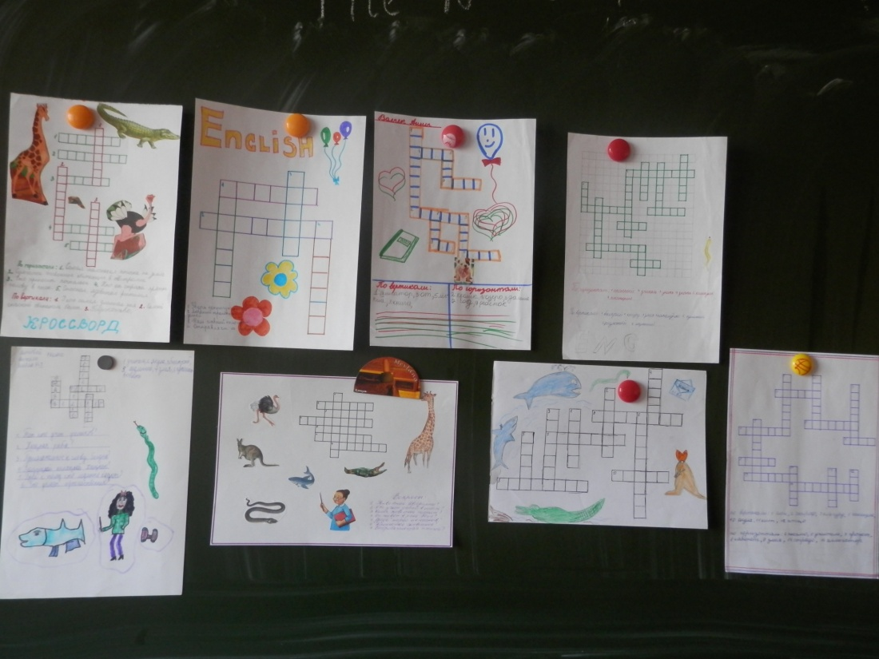

ПРИЛОЖЕНИЕ 2

ОСНОВНЫЕ ТРЕБОВАНИЯ К ИСПОЛЬЗОВАНИЮ МЕТОДА ПРОЕКТОВ

1.наличие значимой в исследовательском творческом плане проблемы/задачи, требующей интегрированного знания, исследовательского поиска для ее решения.
2.практическая, теоретическая, познавательная значимость предполагаемых результатов.
3.самостоятельная (индивидуальная, парная, групповая) деятельность учащихся.
4.структурирование содержательной части проекта (с указанием поэтапных результатов).
5.использование исследовательских методов, предусматривающих определенную последовательность действий:
- определение проблемы и вытекающих из нее задач исследования (использование в ходе совместного исследования метода «мозговой атаки», «круглого стола» );
- выдвижение гипотезы их решения;
- обсуждение методов исследования;
- обсуждение способов оформления конечных результатов;
- сбор, систематизация и анализ полученных данных;
- подведение итогов, оформление результатов, их презентация»
- выводы, выдвижение новых проблем исследования.

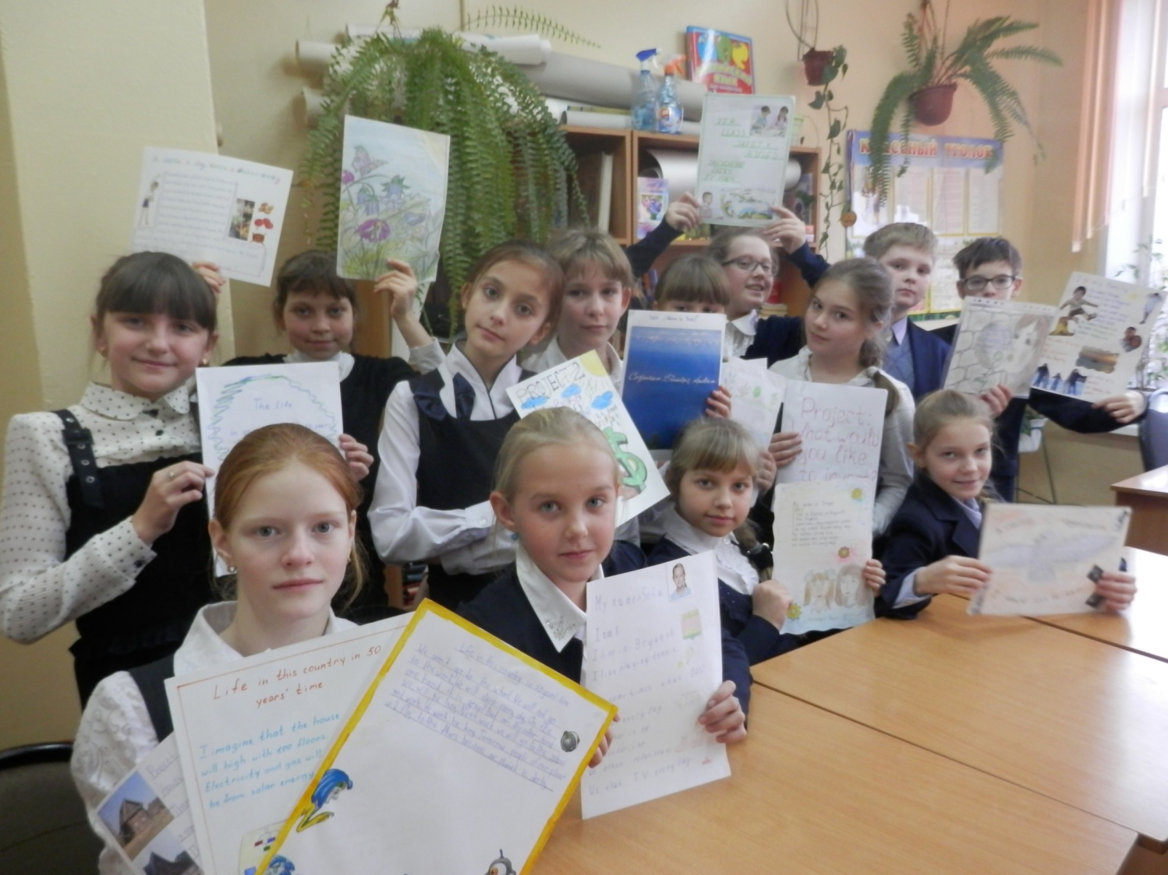

ПРИЛОЖЕНИЕ 3

  - значимость и актуальность выдвинутых проблем, адекватность их изучаемой тематике;
  - корректность используемых методов исследования и методов обработки получаемых результатов;
  - активность каждого участника проекта в соответствии с его индивидуальными возможностями;
  - коллективный характер принимаемых решений;
  - характер общения и взаимопомощи, взаимодополняемости участников проекта;
  - необходимая и достаточная глубина проникновения в проблему, привлечение знаний из других областей;
  - доказательность принимаемых решений, умение аргументировать свои заключения, выводы;
  - эстетика оформления результатов выполненного проекта;
  - умение отвечать на вопросы оппонентов, лаконичность и аргументированность ответов каждого члена группы.

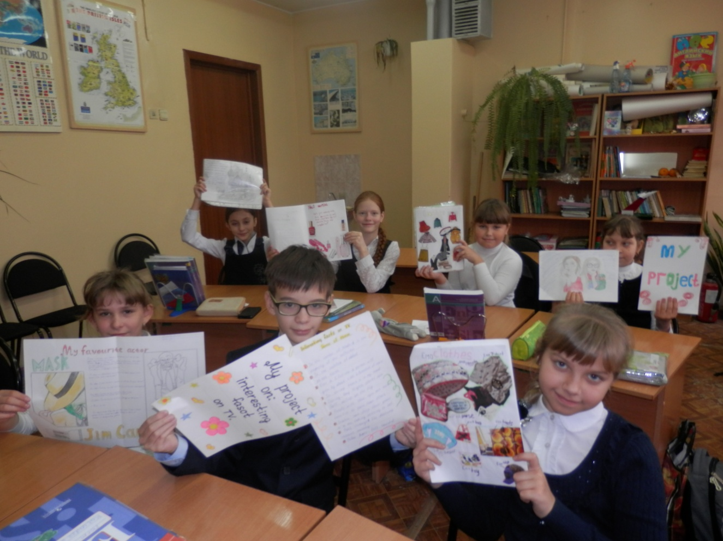

ПРИЛОЖЕНИЕ 4
В каждом из тематических блоков УМК гибко используются индивидуальные и групповые проекты, которые воплощаются в постерах, буклетах, различных докладах обучающихся и т.д. и представляются на учебных занятиях.

